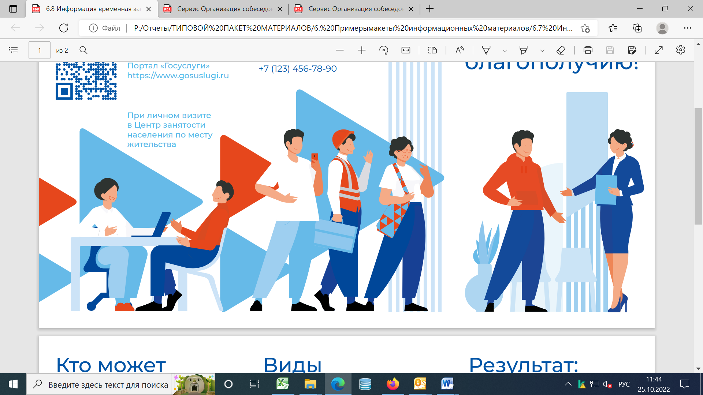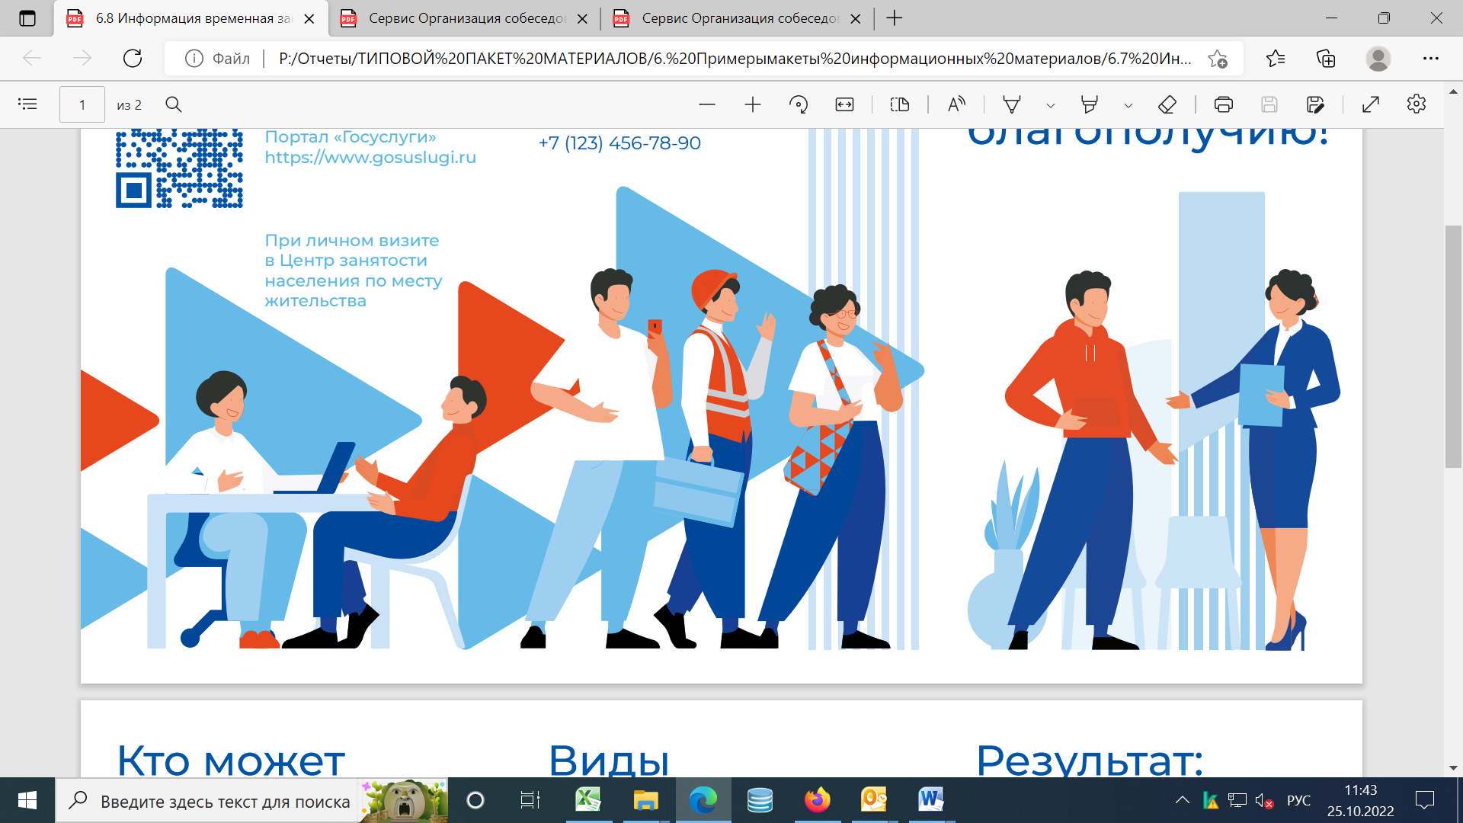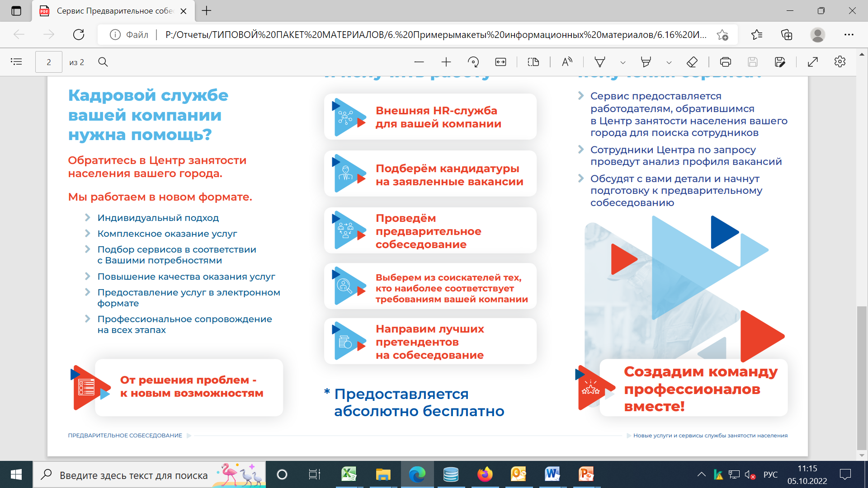

|  |
| --- |
| **ПОДДЕРЖКА РАБОТОДАТЕЛЕЙ[1]** |

В целях оказания поддержки работодателям области, трудоустраивающих бывших осужденных граждан, в том числе имеющих инвалидность, реализуются следующие **мероприятия:**

|  |
| --- |
| **1. Предоставление субсидии из средств областного бюджета на оборудование рабочего места для инвалида** |

Размер предоставления субсидиисоставляет **до 100 тысяч рублей.**

|  |
| --- |
| **2. Предоставление субсидии на трудоустройство граждан, освобожденных из учреждений, исполняющих наказание в виде лишения свободы, и ищущих работу в течение одного года с даты освобождения** |

Размер предоставляемой субсидии **равен МРОТ** (в 2025 году – 22440 рублей)**, увеличенный на страховые взносы в государственные внебюджетные фонды.**

Период получения субсидии– **3 месяца.**

При трудоустройстве бывших осужденных **работодатель может назначить наставника**. В этом случае служба занятости возместит затраты на выплату стимулирующих средств наставнику до **12 тысяч рублей.**

Для получения субсидий работодателю необходимообратиться в территориальные кадровые центры ГКУ «Кадровый центр Саратовской области».

1. Детализированные сведения о порядке предоставления мер государственной поддержки можно получить в территориальных кадровых центрах ГКУ «Кадровый центр Саратовской области»